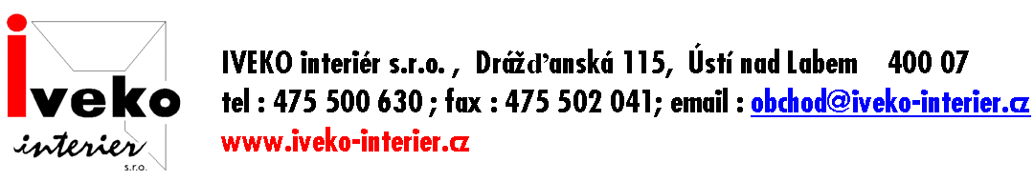

Domov pro seniory Krásné Březno, příspěvková organizace
Rozcestí 798/9
400 07 Ústí nad Labem

Věc: Akceptace objednávky

Akceptujeme Vaši objednávku č. 24 / 2022 ze dne 08. 03. 2022 v plném rozsahu.

IVEKO interier, s.r.o.
Drážďanská 115, 400 07 Ústí nad Labem
IČO: 03270491, DIČ: CZ03270491.
Vyřizuje: Michael Štěpánek, tel. 603 511643

V ústí nad Labem 11. 03. 2022

